LEMBAR KERJA MAHASISWA (LKM)
MENGELOLA DATA LIST ATAU KOLEKSI
DENGAN FLUTTER DAN DART PROGRAMMING

Mata Kuliah | Mobile Programming
Program Studi | Teknik Informatika
Materi | Collection, List, Set, Map, dan Dynamic List pada Flutter
Bentuk Kegiatan | Praktikum Terbimbing dan Mandiri
Alokasi Waktu | 3 × 50 menit

Nama Mahasiswa | [Silakan isi Nama Lengkap Anda]
NIM | [Silakan isi NIM Anda]
Kelas | [Silakan isi Kelas Anda]
Tanggal | [Silakan isi Tanggal Pengerjaan]

A. Capaian Pembelajaran
1. Menjelaskan konsep collection dalam bahasa pemrograman Dart.
2. Membedakan penggunaan List, Set, dan Map.
3. Membuat dan menginisialisasi collection pada Dart.
4. Mengakses dan memodifikasi elemen List.
5. Menambah, mengubah, dan menghapus data dalam collection.
6. Melakukan iterasi data menggunakan for, for-in, dan forEach.
7. Menggunakan map(), where(), sort(), dan operasi koleksi lainnya.
8. Membuat model data dalam Dart.
9. Mengelola List<Object> pada aplikasi Flutter.
10. Menampilkan collection menggunakan ListView.builder.
11. Membuat aplikasi CRUD sederhana berbasis collection.
12. Mengimplementasikan pencarian dan pengurutan data.
13. Menganalisis perubahan state pada aplikasi Flutter.

B. Tujuan Praktikum
Mahasiswa mampu membangun aplikasi Flutter sederhana untuk mengelola sekumpulan data secara dinamis dengan fitur:
CREATE → READ → UPDATE → DELETE → SEARCH → SORT

Input Data → List<Model> → Manipulasi Collection → setState() → ListView.builder → Tampilan Data

C. Dasar Teori

1. Collection dalam Dart
Collection adalah struktur data untuk menyimpan sekumpulan objek. Tiga collection utama di Dart adalah List, Set, dan Map.

2. List
List menyimpan sekumpulan data secara berurutan dan elemen diakses menggunakan indeks mulai dari 0.
List<String> mahasiswa = [
'Ahmad',
'Budi',
'Citra',
'Dewi',
];
print(mahasiswa[0]); // Ahmad

3. Set
Set digunakan ketika setiap elemen harus unik.
Set<String> mataKuliah = {
'Flutter',
'Data Science',
'Flutter',
'AI',
};
print(mataKuliah);

4. Map
Map menyimpan data dalam bentuk pasangan key dan value.
Map<String, String> mahasiswa = {
'nim': '23010001',
'nama': 'Ahmad',
'prodi': 'Teknik Informatika',
};
print(mahasiswa['nama']);

D. Praktikum Dasar List dan Collection

Praktikum 1 – Membuat List
void main() {
List<String> mahasiswa = ['Ahmad', 'Budi', 'Citra', 'Dewi'];
print(mahasiswa);
}
Tuliskan hasil keluaran program:
[Ahmad, Budi, Citra, Dewi]
Program menginisialisasi sebuah variabel koleksi bernama mahasiswa bertipe List<String> dengan 4 elemen string. Pemanggilan print(mahasiswa) mencetak seluruh elemen list dalam tanda kurung siku [...].

Praktikum 2 – Mengakses Data List
print(mahasiswa[0]);
print(mahasiswa.first);
print(mahasiswa.last);
print(mahasiswa.length);
print(mahasiswa.isEmpty);
print(mahasiswa.isNotEmpty);
Apa perbedaan mahasiswa[0] dengan mahasiswa.first?
Ahmad
Ahmad
Dewi
4
Penjelasan Perbedaan mahasiswa[0] dan mahasiswa.first:
1. Cara Kerja dan Mekanisme Akses:
• mahasiswa[0] mengambil elemen pada indeks tertentu (dalam hal ini indeks ke-0) menggunakan operator pengindeksan [] (subscript operator). Perlu dipahami bahwa operator [] ini bukan hanya milik List, melainkan juga digunakan pada struktur koleksi lain di Dart seperti Map.
• mahasiswa.first mengambil elemen pertama dari koleksi melalui properti getter bawaan dari interface Iterable (yang diimplementasikan oleh kelas List).
2. Perilaku Saat List Kosong:
• Jika list dalam kondisi kosong (length = 0), pemanggilan mahasiswa[0] melempar exception: RangeError (Index out of range).
• Sementara itu, pemanggilan mahasiswa.first melempar exception: StateError (Bad state: No element).
3. Fleksibilitas Akses:
• Operator [] dapat mengakses elemen di sembarang posisi indeks acak (misal: indeks 0, 1, 2, dst.), sedangkan properti getter .first secara khusus selalu hanya menunjuk pada elemen paling awal.

Praktikum 3 – Menambah Data
mahasiswa.add('Citra');
mahasiswa.addAll(['Dewi', 'Eka', 'Farhan']);
print(mahasiswa);
Prediksi output:
[Ahmad, Budi, Citra, Dewi, Citra, Dewi, Eka, Farhan]
Jika praktikum dijalankan secara berurutan pada satu instance list yang sama dari Praktikum 1, elemen 'Citra' dan 'Dewi' sudah ada di dalam list. Penambahan add('Citra') dan addAll(['Dewi', 'Eka', 'Farhan']) menyebabkan nama 'Citra' dan 'Dewi' muncul dua kali (terjadi duplikasi data). Hal ini membuktikan bahwa struktur data List pada Dart mengizinkan elemen duplikat, berbeda dengan Set yang secara inheren menolak elemen ganda.

Praktikum 4 – Mengubah Data
mahasiswa[1] = 'Budi Santoso';
print(mahasiswa);
Data apa yang berubah dan mengapa indeks yang digunakan adalah 1?
[Ahmad, Budi Santoso, Citra, Dewi, Citra, Dewi, Eka, Farhan]
Data yang berubah: Elemen kedua dalam list, yaitu nilai string 'Budi' digantikan dengan 'Budi Santoso'.
Alasan indeks 1 digunakan: Karena dalam bahasa pemrograman Dart (sebagaimana rumpun bahasa turunan C/Java), penomoran indeks List berbasis nol (zero-based indexing). Elemen urutan pertama berada pada indeks 0 (mahasiswa[0] yaitu 'Ahmad'), sehingga elemen urutan kedua berada pada indeks 1 (mahasiswa[1]).
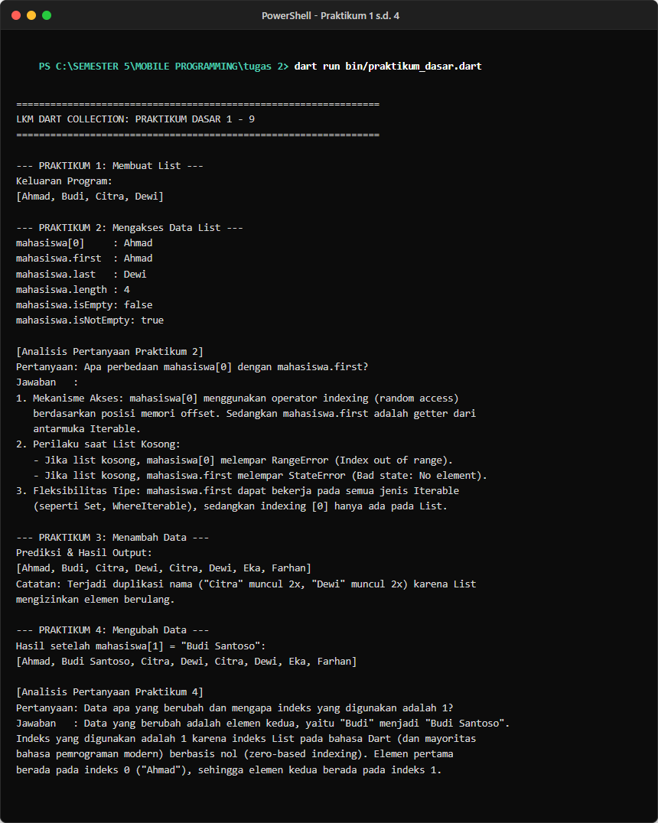
Gambar D.1: Bukti Eksekusi Terminal dart run bin/praktikum_dasar.dart (Praktikum 1–4)

Praktikum 5 – Menghapus Data
mahasiswa.remove('Budi Santoso');
mahasiswa.removeAt(0);
mahasiswa.removeLast();
mahasiswa.clear();
[]
Penjelasan Tahapan Penghapusan Data:
1. mahasiswa.remove('Budi Santoso'): Mencari objek string 'Budi Santoso' dan menghapus kemunculan pertamanya dari list. Data list menjadi: [Ahmad, Citra, Dewi, Citra, Dewi, Eka, Farhan].
2. mahasiswa.removeAt(0): Menghapus elemen pada posisi indeks 0 (yaitu 'Ahmad'). Seluruh elemen berikutnya otomatis bergeser satu posisi ke kiri. Data list menjadi: [Citra, Dewi, Citra, Dewi, Eka, Farhan].
3. mahasiswa.removeLast(): Menghapus elemen yang berada di posisi paling akhir list (yaitu 'Farhan'). Data list menjadi: [Citra, Dewi, Citra, Dewi, Eka].
4. mahasiswa.clear(): Mengosongkan seluruh elemen yang masih ada di dalam list secara instan. Data list menjadi kosong: [] dengan panjang length = 0.

Praktikum 6 – Iterasi Data
for (int i = 0; i < mahasiswa.length; i++) {
print(mahasiswa[i]);
}
for (String nama in mahasiswa) {
print(nama);
}
mahasiswa.forEach((nama) {
print(nama);
});
Cara iterasi mana yang paling mudah menurut Anda? Jelaskan alasannya.
Analisis State Koleksi Setelah Praktikum 5
Catatan Penting Alur Eksekusi Program:
Karena pada Praktikum 5 sebelumnya telah dijalankan perintah mahasiswa.clear(), maka kondisi list mahasiswa saat ini adalah kosong ([] dengan length = 0). Oleh sebab itu, jika ketiga perulangan (for, for-in, dan forEach) langsung dijalankan, tidak ada satupun nama yang tercetak ke terminal karena kondisi perulangan langsung selesai seketika.
[Langkah Tambahan untuk Demonstrasi]:
Agar proses perulangan dapat diamati dan dibandingkan hasilnya, list diisi kembali terlebih dahulu dengan data contoh:
mahasiswa.addAll(['Ahmad', 'Budi', 'Citra', 'Dewi']);

Keluaran Masing-Masing Metode Iterasi (Setelah Pengisian Kembali):
Ahmad
Budi
Citra
Dewi
Jawaban Cara Iterasi Terbaik dan Alasannya:
Cara iterasi yang paling mudah, bersih, dan direkomendasikan adalah perulangan for-in (for (String nama in mahasiswa)).
Alasan:
1. Sintaks Ringkas dan Deklaratif: Kode sangat mudah dibaca layaknya kalimat bahasa manusia tanpa perlu mendeklarasikan variabel counter manual (seperti int i = 0) maupun mengelola kenaikan indeks (i++).
2. Mencegah Kesalahan Batas Indeks (Off-by-One Error): Karena Dart menangani penelusuran elemen secara internal, pemrogram terlindungi dari bug batas indeks atau RangeError.
3. Mendukung Kontrol Alur Penuh: Berbeda dengan method forEach() yang berbasis callback fungsi anonim (di mana statement return hanya melompati iterasi saat itu dan tidak bisa menggunakan break), for-in mendukung penggunaan break dan continue untuk mengendalikan alur perulangan secara fleksibel.
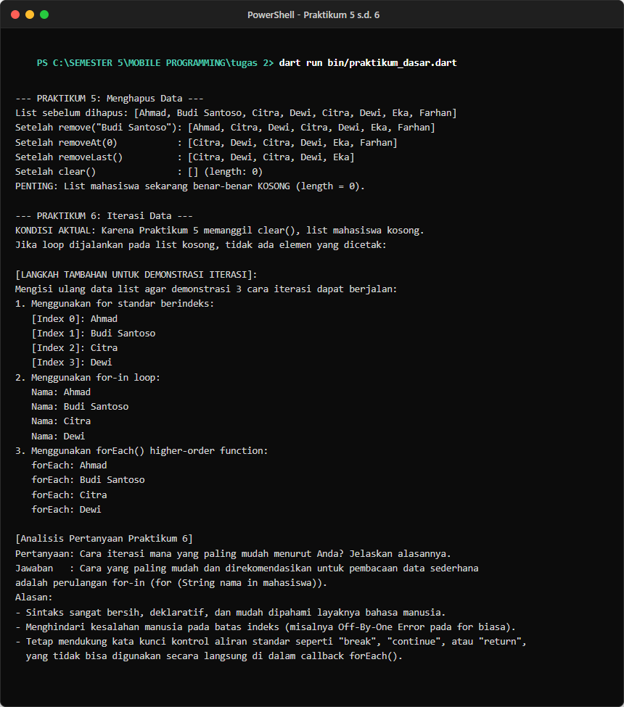
Gambar D.2: Bukti Eksekusi Terminal dart run bin/praktikum_dasar.dart (Praktikum 5–6)

Praktikum 7 – Filtering dengan where()
List<String> mahasiswa = ['Ahmad', 'Budi', 'Andi', 'Citra', 'Anisa'];
var hasil = mahasiswa
.where((nama) => nama.startsWith('A'))
.toList();
print(hasil);

Praktikum 8 – Transformasi dengan map()
var hasil = mahasiswa
.map((nama) => nama.toUpperCase())
.toList();
print(hasil);
Jelaskan fungsi map():
[AHMAD, BUDI, ANDI, CITRA, ANISA]
Penjelasan Fungsi dan Karakteristik map():
Method map() adalah higher-order method pada koleksi Dart yang berfungsi untuk mentransformasi/memetakan setiap elemen pada koleksi menjadi nilai atau bentuk data baru berdasarkan fungsi proyeksi yang didefinisikan.
Karakteristik Kunci map():
1. Menghasilkan Iterable Transformasi Baru: map() menghasilkan objek Iterable baru yang memuat hasil transformasi dan tidak langsung mengubah data pada List sumber aslinya. List awal tetap mempertahankan isinya semula.
2. Evaluasi Tunda (Lazy Evaluation): map() menghasilkan objek MappedIterable di mana fungsi transformasi baru dieksekusi saat elemen tersebut diakses atau dievaluasi secara eksplisit (misalnya saat memanggil .toList()).
3. Ukuran Koleksi Tetap (1-to-1 Mapping): Panjang koleksi hasil pemetaan selalu sama persis dengan panjang koleksi sumber aslinya (berbeda dengan where() yang dapat menyaring atau mengurangi jumlah elemen).

Praktikum 9 – Sorting
mahasiswa.sort();
print(mahasiswa);
var descending = mahasiswa.reversed.toList();
print(descending);
[Ahmad, Andi, Anisa, Budi, Citra]
[Citra, Budi, Anisa, Andi, Ahmad]
Penjelasan Pengurutan Data (Sorting):
• mahasiswa.sort(): Mengurutkan elemen list secara ascending (A ke Z) berdasarkan perbandingan urutan karakter leksikografis String. Operasi sort() bersifat in-place, artinya langsung memodifikasi susunan urutan elemen pada memori list tersebut.
• mahasiswa.reversed.toList(): Properti getter .reversed menghasilkan Iterable dengan urutan elemen yang dibalik. Ketika dievaluasi dengan .toList(), terbentuk list baru yang berurutan descending (Z ke A) tanpa merusak susunan pada list mahasiswa awal.
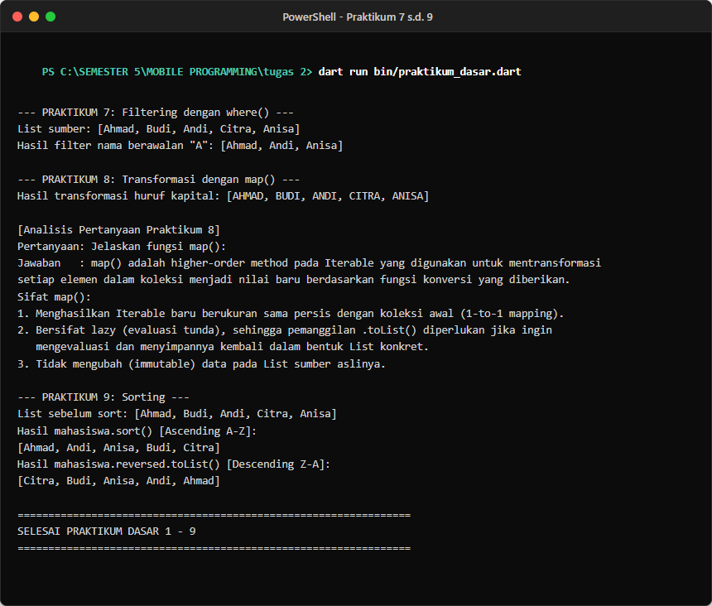
Gambar D.3: Bukti Eksekusi Terminal dart run bin/praktikum_dasar.dart (Praktikum 7–9)

E. List Berisi Object
Dalam aplikasi nyata, data biasanya terdiri atas beberapa atribut. Karena itu, data dapat direpresentasikan sebagai object.
class Mahasiswa {
String nim;
String nama;
String prodi;
Mahasiswa({
required this.nim,
required this.nama,
required this.prodi,
});
}
List<Mahasiswa> mahasiswa = [
Mahasiswa(nim: '23010001', nama: 'Ahmad', prodi: 'Teknik Informatika'),
Mahasiswa(nim: '23010002', nama: 'Budi', prodi: 'Teknik Informatika'),
];
print(mahasiswa[0].nama);
List<Mahasiswa> → objek Mahasiswa → NIM, Nama, Program Studi

F. Praktikum Utama – Aplikasi Pengelolaan Data Mahasiswa
Bangun aplikasi Flutter dengan alur berikut:
Tambah Data → Simpan ke List → Tampilkan → Cari → Edit/Hapus → setState() → UI diperbarui

Kode Program Lengkap – lib/main.dart
import 'package:flutter/material.dart';
void main() {
runApp(const MyApp());
}
class Mahasiswa {
String nim;
String nama;
String prodi;
Mahasiswa({
required this.nim,
required this.nama,
required this.prodi,
});
}
class MyApp extends StatelessWidget {
const MyApp({super.key});
@override
Widget build(BuildContext context) {
return MaterialApp(
debugShowCheckedModeBanner: false,
title: 'Collection Flutter',
theme: ThemeData(
colorScheme: ColorScheme.fromSeed(seedColor: Colors.indigo),
useMaterial3: true,
),
home: const MahasiswaPage(),
);
}
}
class MahasiswaPage extends StatefulWidget {
const MahasiswaPage({super.key});
@override
State<MahasiswaPage> createState() => _MahasiswaPageState();
}
class _MahasiswaPageState extends State<MahasiswaPage> {
final List<Mahasiswa> _dataMahasiswa = [
Mahasiswa(nim: '23010001', nama: 'Ahmad Fauzi', prodi: 'Teknik Informatika'),
Mahasiswa(nim: '23010002', nama: 'Budi Santoso', prodi: 'Teknik Informatika'),
Mahasiswa(nim: '23010003', nama: 'Citra Lestari', prodi: 'Teknik Informatika'),
];
String _keyword = '';
List<Mahasiswa> get _dataTampil {
if (_keyword.isEmpty) return _dataMahasiswa;
final keyword = _keyword.toLowerCase();
return _dataMahasiswa.where((mahasiswa) {
return mahasiswa.nama.toLowerCase().contains(keyword) ||
mahasiswa.nim.toLowerCase().contains(keyword) ||
mahasiswa.prodi.toLowerCase().contains(keyword);
}).toList();
}
void _tambahData() => _showFormDialog();
void _editData(Mahasiswa mahasiswa) => _showFormDialog(mahasiswa: mahasiswa);
void _hapusData(Mahasiswa mahasiswa) {
setState(() => _dataMahasiswa.remove(mahasiswa));
ScaffoldMessenger.of(context).showSnackBar(
SnackBar(content: Text('${mahasiswa.nama} berhasil dihapus')),
);
}
void _urutkanData() {
setState(() {
_dataMahasiswa.sort((a, b) => a.nama.compareTo(b.nama));
});
}
void _showFormDialog({Mahasiswa? mahasiswa}) {
final nimController = TextEditingController(text: mahasiswa?.nim ?? '');
final namaController = TextEditingController(text: mahasiswa?.nama ?? '');
final prodiController = TextEditingController(text: mahasiswa?.prodi ?? '');
final bool isEdit = mahasiswa != null;
showDialog(
context: context,
builder: (dialogContext) {
return AlertDialog(
title: Text(isEdit ? 'Edit Mahasiswa' : 'Tambah Mahasiswa'),
content: SingleChildScrollView(
child: Column(
mainAxisSize: MainAxisSize.min,
children: [
TextField(
controller: nimController,
decoration: const InputDecoration(
labelText: 'NIM',
border: OutlineInputBorder(),
),
),
const SizedBox(height: 12),
TextField(
controller: namaController,
decoration: const InputDecoration(
labelText: 'Nama',
border: OutlineInputBorder(),
),
),
const SizedBox(height: 12),
TextField(
controller: prodiController,
decoration: const InputDecoration(
labelText: 'Program Studi',
border: OutlineInputBorder(),
),
),
],
),
),
actions: [
TextButton(
onPressed: () => Navigator.pop(dialogContext),
child: const Text('Batal'),
),
FilledButton(
onPressed: () {
final nim = nimController.text.trim();
final nama = namaController.text.trim();
final prodi = prodiController.text.trim();
if (nim.isEmpty || nama.isEmpty || prodi.isEmpty) return;
setState(() {
if (isEdit) {
mahasiswa.nim = nim;
mahasiswa.nama = nama;
mahasiswa.prodi = prodi;
} else {
_dataMahasiswa.add(
Mahasiswa(nim: nim, nama: nama, prodi: prodi),
);
}
});
Navigator.pop(dialogContext);
},
child: Text(isEdit ? 'Update' : 'Simpan'),
),
],
);
},
);
}
Future<void> _konfirmasiHapus(Mahasiswa mahasiswa) async {
final result = await showDialog<bool>(
context: context,
builder: (dialogContext) {
return AlertDialog(
title: const Text('Konfirmasi'),
content: Text('Hapus data ${mahasiswa.nama}?'),
actions: [
TextButton(
onPressed: () => Navigator.pop(dialogContext, false),
child: const Text('Tidak'),
),
FilledButton(
onPressed: () => Navigator.pop(dialogContext, true),
child: const Text('Ya'),
),
],
);
},
);
if (result == true && mounted) _hapusData(mahasiswa);
}
@override
Widget build(BuildContext context) {
final data = _dataTampil;
return Scaffold(
appBar: AppBar(
title: const Text('Data Mahasiswa'),
actions: [
IconButton(
tooltip: 'Urutkan Nama',
onPressed: _urutkanData,
icon: const Icon(Icons.sort_by_alpha),
),
],
),
floatingActionButton: FloatingActionButton.extended(
onPressed: _tambahData,
icon: const Icon(Icons.add),
label: const Text('Tambah'),
),
body: Padding(
padding: const EdgeInsets.all(16),
child: Column(
children: [
TextField(
decoration: const InputDecoration(
labelText: 'Cari mahasiswa',
hintText: 'Cari berdasarkan NIM, nama, atau prodi',
prefixIcon: Icon(Icons.search),
border: OutlineInputBorder(),
),
onChanged: (value) {
setState(() => _keyword = value);
},
),
const SizedBox(height: 16),
Row(
children: [
Text(
'Jumlah data: ${data.length}',
style: const TextStyle(fontWeight: FontWeight.bold),
),
],
),
const SizedBox(height: 8),
Expanded(
child: data.isEmpty
? const Center(child: Text('Data tidak ditemukan'))
: ListView.builder(
itemCount: data.length,
itemBuilder: (context, index) {
final mahasiswa = data[index];
return Card(
child: ListTile(
leading: CircleAvatar(child: Text('${index + 1}')),
title: Text(mahasiswa.nama),
subtitle: Text('${mahasiswa.nim}\n${mahasiswa.prodi}'),
isThreeLine: true,
trailing: Row(
mainAxisSize: MainAxisSize.min,
children: [
IconButton(
tooltip: 'Edit',
onPressed: () => _editData(mahasiswa),
icon: const Icon(Icons.edit),
),
IconButton(
tooltip: 'Hapus',
onPressed: () => _konfirmasiHapus(mahasiswa),
icon: const Icon(Icons.delete),
),
],
),
),
);
},
),
),
],
),
),
);
}
}

G. Analisis Struktur Program

1. Model Data
class Mahasiswa {
String nim;
String nama;
String prodi;
}
Model merepresentasikan satu objek mahasiswa yang mempunyai atribut NIM, nama, dan program studi.

2. Collection Utama
final List<Mahasiswa> _dataMahasiswa = [];
List<Mahasiswa> hanya menerima objek bertipe Mahasiswa.

3. Operasi CREATE
_dataMahasiswa.add(
Mahasiswa(nim: nim, nama: nama, prodi: prodi),
);
Method add() menambahkan objek baru ke List.

4. Operasi READ
final mahasiswa = data[index];
Text(mahasiswa.nama);
Data dibaca berdasarkan indeks lalu ditampilkan pada widget.

5. Operasi UPDATE
setState(() {
mahasiswa.nim = nim;
mahasiswa.nama = nama;
mahasiswa.prodi = prodi;
});
setState() memberi tahu Flutter bahwa state berubah sehingga UI perlu dibangun ulang.

6. Operasi DELETE
setState(() {
_dataMahasiswa.remove(mahasiswa);
});
remove() menghapus object tertentu dari List.

7. ListView.builder
ListView.builder(
itemCount: data.length,
itemBuilder: (context, index) {
final mahasiswa = data[index];
return ListTile(title: Text(mahasiswa.nama));
},
);
ListView.builder cocok untuk daftar dinamis karena item dibangun berdasarkan kebutuhan.

8. Search dengan where()
var hasil = _dataMahasiswa
.where((mhs) => mhs.nama.toLowerCase().contains(keyword))
.toList();
where() memfilter elemen berdasarkan kondisi tertentu.

9. Sorting
_dataMahasiswa.sort(
(a, b) => a.nama.compareTo(b.nama),
);
sort() mengurutkan data. compareTo() pada String dapat digunakan untuk urutan alfabetis.

H. Latihan Terbimbing

Latihan 1 – Menambahkan Semester
Tambahkan field semester pada model Mahasiswa dan modifikasi aplikasi agar semester dapat ditambahkan, ditampilkan, diubah, dan dicari.
class Mahasiswa {
String nim;
String nama;
String prodi;
int semester;
Mahasiswa({
required this.nim,
required this.nama,
required this.prodi,
required this.semester,
});
}

Latihan 2 – Menambahkan IPK
Tambahkan atribut double ipk. Tampilkan NIM, nama, prodi, semester, dan IPK pada daftar mahasiswa.

Latihan 3 – Filtering
Buat filter: Semua, IPK ≥ 3.50, dan IPK < 3.50.
var mahasiswaBerprestasi = _dataMahasiswa
.where((mhs) => mhs.ipk >= 3.5)
.toList();

Latihan 4 – Sorting
Tambahkan pengurutan: Nama A–Z, Nama Z–A, IPK tertinggi, IPK terendah, dan Semester.
_dataMahasiswa.sort(
(a, b) => b.ipk.compareTo(a.ipk),
);

I. Latihan Eksplorasi Collection
List<int> nilai = [75, 80, 90, 65, 85, 95, 70];
1. Hitung jumlah data.
2. Cari nilai tertinggi.
3. Cari nilai terendah.
4. Hitung nilai rata-rata.
5. Ambil data nilai ≥ 80.
6. Ambil data nilai < 80.
7. Urutkan dari kecil ke besar.
8. Urutkan dari besar ke kecil.
var lulus = nilai.where((n) => n >= 80).toList();
No | Operasi Koleksi | Kode Dart | Logika / Perhitungan | Hasil
1 | Hitung jumlah data | nilai.length | Menghitung total elemen di dalam List | 7
2 | Cari nilai tertinggi | nilai.reduce((c, n) => c > n ? c : n) | Membandingkan elemen mencari nilai maksimum | 95
3 | Cari nilai terendah | nilai.reduce((c, n) => c < n ? c : n) | Membandingkan elemen mencari nilai minimum | 65
4 | Hitung nilai rata-rata | nilai.reduce((a, b) => a + b) / nilai.length | Total penjumlahan (560) dibagi jumlah data (7) | 80.0
5 | Ambil data nilai >= 80 | nilai.where((n) => n >= 80).toList() | Menyaring elemen bernilai lebih besar/sama dengan 80 | [80, 90, 85, 95]
6 | Ambil data nilai < 80 | nilai.where((n) => n < 80).toList() | Menyaring elemen bernilai lebih kecil dari 80 | [75, 65, 70]
7 | Urutkan kecil ke besar | (List.from(nilai)..sort()) | Pengurutan ascending (naik) | [65, 70, 75, 80, 85, 90, 95]
8 | Urutkan besar ke kecil | (List.from(nilai)..sort((a, b) => b.compareTo(a))) | Pengurutan descending (turun) | [95, 90, 85, 80, 75, 70, 65]

// bin/eksplorasi_collection.dart
void main() {
List<int> nilai = [75, 80, 90, 65, 85, 95, 70];
print('1. Jumlah data: ${nilai.length}');
print('2. Nilai tertinggi: ${nilai.reduce((c, n) => c > n ? c : n)}');
print('3. Nilai terendah: ${nilai.reduce((c, n) => c < n ? c : n)}');
double avg = nilai.reduce((a, b) => a + b) / nilai.length;
print('4. Nilai rata-rata: ${avg.toStringAsFixed(1)}');
print('5. Nilai >= 80: ${nilai.where((n) => n >= 80).toList()}');
print('6. Nilai < 80: ${nilai.where((n) => n < 80).toList()}');
print('7. Urutan kecil ke besar: ${List.from(nilai)..sort()}');
print('8. Urutan besar ke kecil: ${List.from(nilai)..sort((a, b) => b.compareTo(a))}');
}
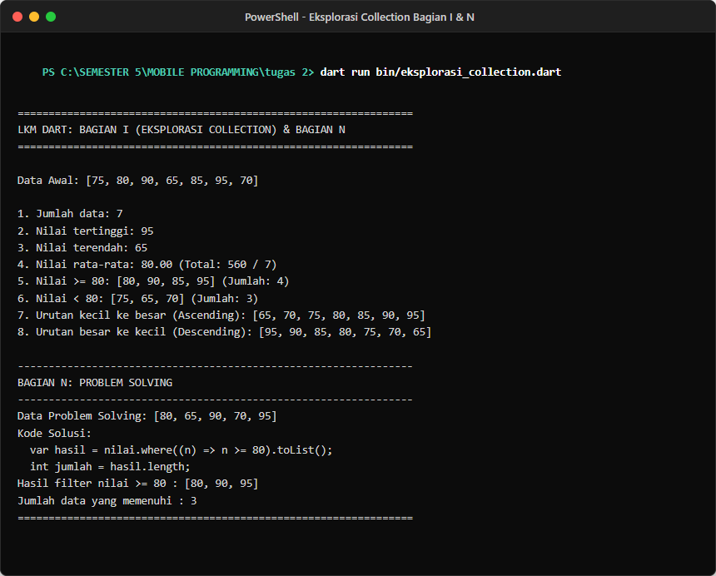
Gambar I.1: Bukti Eksekusi Terminal dart run bin/eksplorasi_collection.dart (Bagian I dan Bagian N)
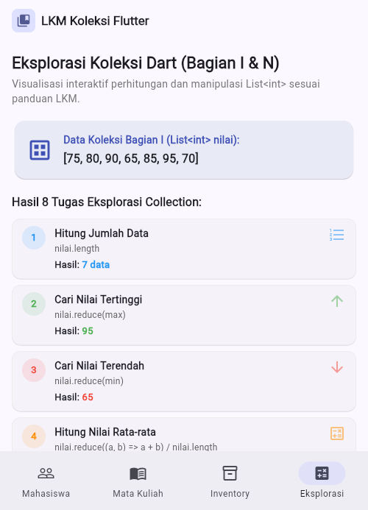
Gambar I.2: Antarmuka Interaktif Modul Eksplorasi Collection pada Aplikasi Flutter Mobile

J. Tugas Praktikum Individu

Studi Kasus – Aplikasi Daftar Mata Kuliah
class MataKuliah {
String kode;
String nama;
int sks;
String dosen;
MataKuliah({
required this.kode,
required this.nama,
required this.sks,
required this.dosen,
});
}
1. Menampilkan daftar mata kuliah.
2. Menambahkan mata kuliah.
3. Mengubah mata kuliah.
4. Menghapus mata kuliah.
5. Menampilkan konfirmasi sebelum menghapus.
6. Menyediakan pencarian mata kuliah.
7. Menampilkan jumlah mata kuliah.
8. Menghitung total SKS.
9. Sorting nama mata kuliah A–Z.
10. Sorting berdasarkan SKS.

Challenge
Tambahkan filter kategori SKS: 2 SKS, 3 SKS, 4 SKS, dan Semua. Gunakan where() untuk filtering serta tampilkan jumlah mata kuliah, total SKS, dan rata-rata SKS.
Implementasi dan Penjelasan 10 Fitur Aplikasi Mata Kuliah:
1. Menampilkan Daftar Mata Kuliah: Menggunakan ListView.builder dengan Card interaktif yang menampilkan kode mata kuliah, nama, bobot SKS, dan dosen pengampu.
2. Menambahkan Mata Kuliah: Form dialog modal (AlertDialog) yang memvalidasi kelengkapan isian kode, nama, SKS, dan nama dosen.
3. Mengubah Mata Kuliah: Tombol edit pada setiap kartu item memungkinkan pembaruan data secara aman dengan melacak identifier kode lama.
4. Menghapus Mata Kuliah: Tombol hapus menghapus objek dari koleksi List lokal.
5. Dialog Konfirmasi Hapus: AlertDialog konfirmasi ('Hapus data mata kuliah ini?') dengan tombol Batal dan Hapus untuk mencegah kehilangan data tak sengaja.
6. Pencarian Real-Time: Input teks pencarian menyaring data secara dinamis berdasarkan kecocokan kode MK, nama MK, atau nama dosen.
7. Menampilkan Jumlah Mata Kuliah: Menghitung total data aktif hasil filter secara reaktif menggunakan properti .length.
8. Menghitung Total SKS: Menggunakan method fold<int>(0, (sum, mk) => sum + mk.sks) untuk menjumlahkan seluruh bobot SKS aktif.
9. Sorting Nama Mata Kuliah A–Z: Mengurutkan daftar menggunakan method .sort((a, b) => a.nama.compareTo(b.nama)).
10. Sorting Berdasarkan SKS: Mengurutkan mata kuliah berdasarkan bobot SKS; pada implementasi dipilih urutan naik (ascending: a.sks.compareTo(b.sks)).
Pilihan Filter SKS | Daftar Mata Kuliah yang Ditampilkan | Jumlah MK | Total SKS | Rata-rata SKS
Semua | Pemrograman Mobile (3 SKS), Struktur Data & Algoritma (4 SKS),  Pemrograman Berorientasi Objek (3 SKS), Desain Antarmuka Pengguna (2 SKS) | 4 | 12 | 3.00
2 SKS | Desain Antarmuka Pengguna (2 SKS) | 1 | 2 | 2.00
3 SKS | Pemrograman Mobile (3 SKS), Pemrograman Berorientasi Objek (3 SKS) | 2 | 6 | 3.00
4 SKS | Struktur Data dan Algoritma (4 SKS) | 1 | 4 | 4.00

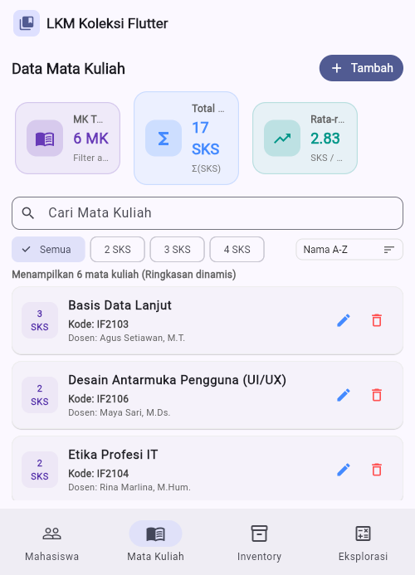  Gambar J.1: Daftar MK & Ringkasan Metrik (Default) | 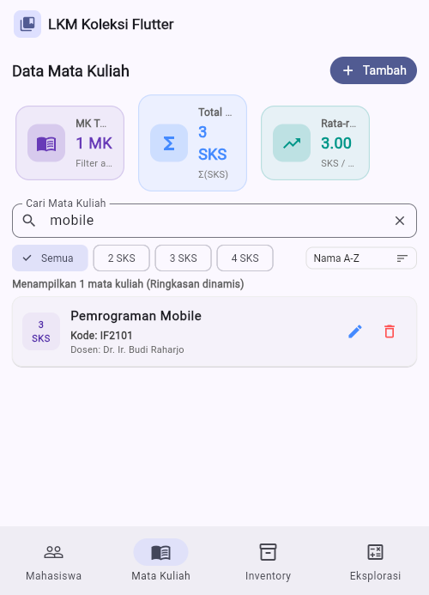  Gambar J.2: Pencarian Mata Kuliah (Keyword 'Mobile')

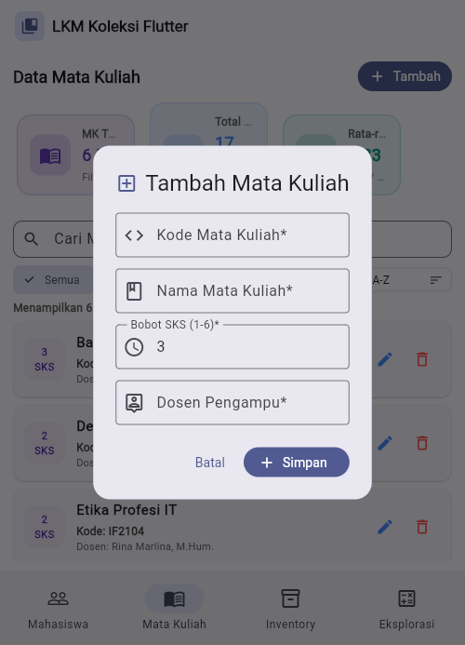  Gambar J.3: Dialog Tambah Mata Kuliah | 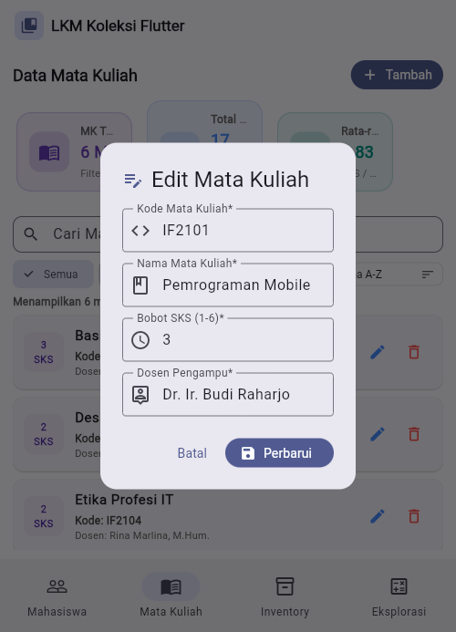  Gambar J.4: Dialog Edit Mata Kuliah

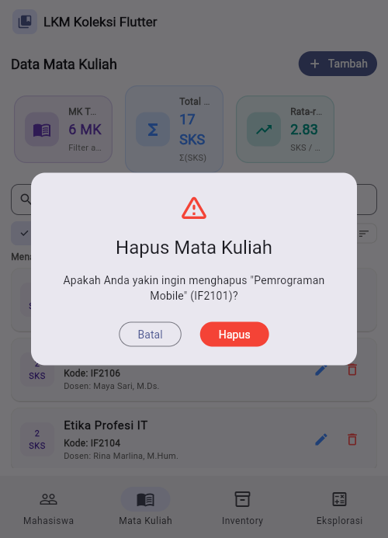  Gambar J.5: Dialog Konfirmasi Hapus Mata Kuliah | 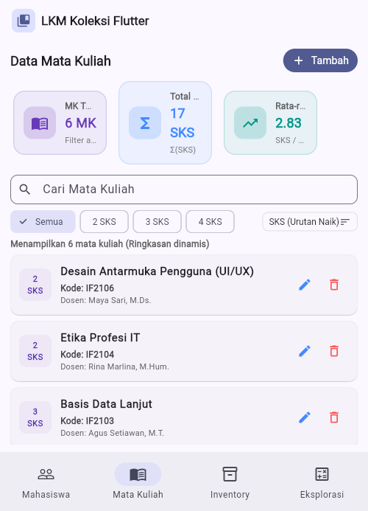  Gambar J.6: Pengurutan Berdasarkan SKS Naik (2 -> 3 -> 4)

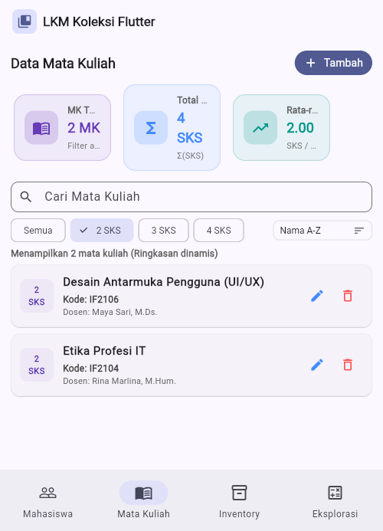  Gambar J.7: Filter 2 SKS (1 MK, Total 2 SKS, Rata-rata 2.00) | 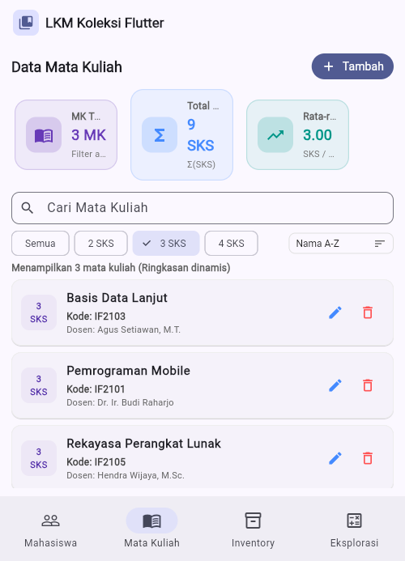  Gambar J.8: Filter 3 SKS (2 MK, Total 6 SKS, Rata-rata 3.00)

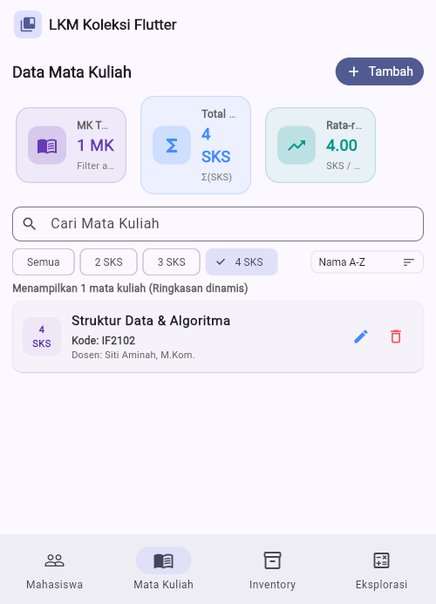
Gambar J.9: Filter 4 SKS (1 MK, Total 4 SKS, Rata-rata 4.00)

K. Tugas Pengayaan – Inventory Barang
class Barang {
String kode;
String nama;
int stok;
double harga;
Barang({
required this.kode,
required this.nama,
required this.stok,
required this.harga,
});
}
Hitung nilai setiap barang dan total persediaan dengan rumus:
No | Kode | Nama Barang | Stok | Harga Satuan (Rp) | Nilai Barang (Stok × Harga)
1 | B001 | Laptop Asus ROG Zephyrus | 10 | Rp 15.000.000 | Rp 150.000.000
2 | B002 | Mouse Wireless Logitech M330 | 50 | Rp 250.000 | Rp 12.500.000
3 | B003 | Keyboard Mechanical RGB | 30 | Rp 650.000 | Rp 19.500.000
4 | B004 | Monitor LED 24 Inch IPS | 12 | Rp 2.200.000 | Rp 26.400.000
5 | B005 | Flashdisk USB 3.0 64GB | 38 | Rp 50.000 | Rp 1.900.000
TOTAL | - | Total 5 Barang | 140 unit | - | Rp 210.300.000

Perhitungan Total Persediaan:
Total Persediaan = Σ(stok × harga) = Rp 150.000.000 + Rp 12.500.000 + Rp 19.500.000 + Rp 26.400.000 + Rp 1.900.000 = Rp 210.300.000
Implementasi Rumus pada Dart:
double totalPersediaan = daftarBarang.fold(0.0, (sum, b) => sum + (b.stok * b.harga));
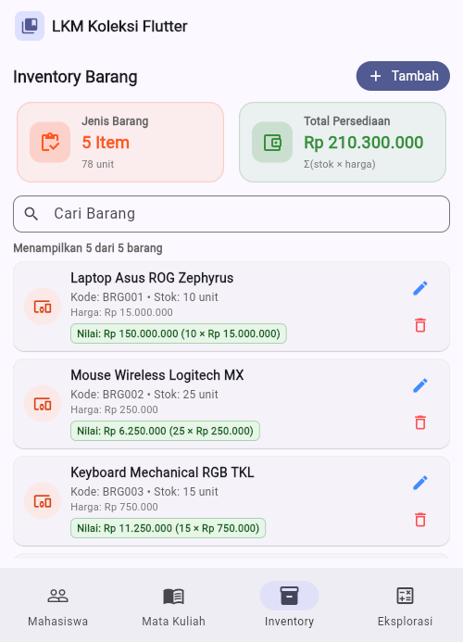  Gambar K.1: Daftar Barang & Total Persediaan Rp 210.300.000 | 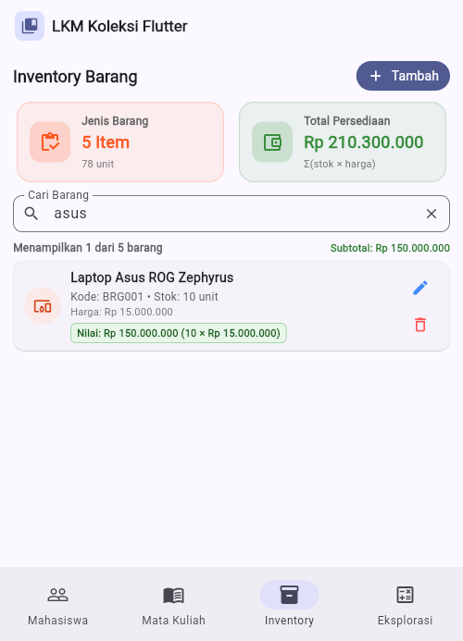  Gambar K.2: Pencarian Barang (Keyword 'Logitech')

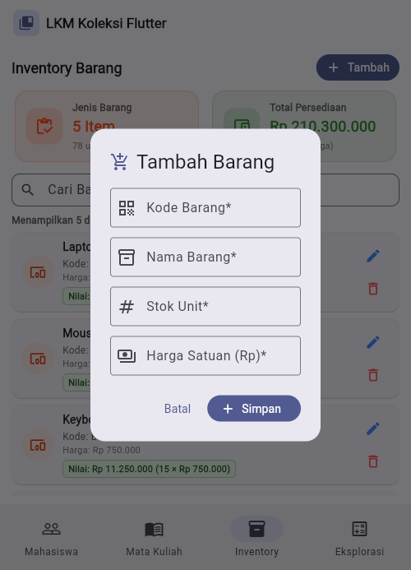  Gambar K.3: Dialog Tambah Data Barang | 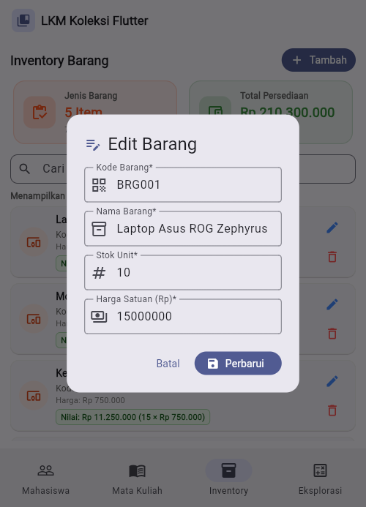  Gambar K.4: Dialog Edit Data Barang

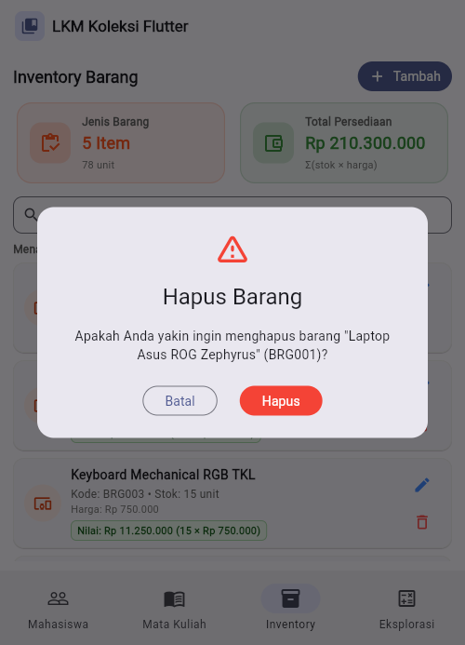
Gambar K.5: Dialog Konfirmasi Hapus Data Barang
Nilai Barang = stok × harga | Total Persediaan = Σ(stok × harga)

L. Pertanyaan Analisis
1. Apa perbedaan List, Set, dan Map?
Jawaban:
• List: Koleksi elemen berurutan (ordered) di mana setiap elemen diakses melalui indeks berbasis nol (0, 1, 2, ...). List mengizinkan adanya elemen duplikat (nilai yang sama).
• Set: Koleksi sekumpulan elemen yang setiap nilainya harus unik (tidak mengizinkan duplikat). Operasi penambahan elemen yang sudah ada akan diabaikan. Set tidak menjamin urutan posisi elemen.
• Map: Koleksi berbasis pasangan kunci dan nilai (key-value pair). Setiap key bersifat unik dan bertindak sebagai identifier/pengindeks untuk mengakses value pasangannya.
2. Mengapa indeks List dimulai dari 0?
Jawaban:
Indeks List dimulai dari 0 (zero-based indexing) karena secara historis berakar dari arsitektur komputer dan bahasa pemrograman tingkat rendah (seperti C). Indeks merepresentasikan nilai jarak perpindahan (offset/jarak pergeseran) dari alamat memori awal (base address) array. Elemen pertama berada tepat di alamat awal sehingga jarak offset-nya adalah 0 × ukuran elemen = 0. Elemen kedua bergeser 1 unit ukuran elemen (offset 1), dan seterusnya.
3. Apa fungsi add()?
Jawaban:
Method add() berfungsi untuk menambahkan satu elemen baru ke posisi paling akhir dari List. Operasi ini memperbesar ukuran (length) List secara dinamis sebanyak satu elemen.
4. Apa perbedaan remove() dan removeAt()?
Jawaban:
• remove(value): Menghapus elemen berdasarkan kecocokan nilai objek (equality). Method ini mencari elemen bernilai sama dari awal list, menghapus kemunculan pertamanya, dan mengembalikan boolean (true jika berhasil ditemukan dan dihapus, false jika tidak ditemukan).
• removeAt(index): Menghapus elemen berdasarkan posisi nomor indeks numeriknya di dalam List. Method ini mengembalikan objek elemen yang dihapus dan menggeser posisi seluruh elemen berikutnya ke kiri. Jika indeks berada di luar rentang, method ini melempar exception RangeError.
5. Apa fungsi where()?
Jawaban:
Method where() adalah higher-order method yang berfungsi untuk menyaring (memfilter) elemen-elemen di dalam koleksi berdasarkan fungsi kondisi (predicate boolean). Method ini mengembalikan Iterable baru yang hanya memuat elemen-elemen yang menghasilkan nilai true pada fungsi pengujian tersebut.
6. Apa fungsi map()?
Jawaban:
Method map() adalah higher-order method yang berfungsi untuk mentransformasikan/memetakan setiap elemen pada koleksi menjadi nilai atau bentuk data baru berdasarkan formula fungsi proyeksi yang diberikan, tanpa langsung mengubah data pada List sumber aslinya (menghasilkan Iterable baru).
7. Apa kegunaan toList()?
Jawaban:
Method toList() digunakan untuk mengevaluasi dan mengonversi objek Iterable (seperti hasil operasi where() atau map() yang bersifat lazy evaluation / evaluasi tunda) menjadi objek List konkret di memori, sehingga elemen-elemennya dapat diakses menggunakan indeks [], diukur panjangnya (.length), serta dimanipulasi dengan method List lainnya.
8. Mengapa aplikasi Flutter menggunakan setState() setelah data List berubah?
Jawaban:
Dalam arsitektur StatefulWidget Flutter, pemanggilan setState() memberitahu framework bahwa state internal objek telah mengalami perubahan. Framework Flutter kemudian akan menandai widget tersebut sebagai 'dirty' dan menjadwalkan eksekusi ulang method build() pada frame berikutnya, sehingga antarmuka visual (UI) langsung dirender ulang sesuai data koleksi terbaru.
9. Apa keuntungan menggunakan ListView.builder dibanding menuliskan widget secara manual?
Jawaban:
ListView.builder menerapkan konsep 'lazy rendering' dan 'viewport recycling', yaitu hanya merender dan membuat widget item yang sedang berada di layar tampak (viewport). Item yang digeser keluar layar akan didaur ulang di memori. Hal ini menghemat alokasi memori RAM dan penggunaan CPU secara drastis dibandingkan menulis widget manual (misal SingleChildScrollView + Column) yang merender seluruh data sekaligus sejak awal.
10. Mengapa model Mahasiswa lebih baik dibanding menggunakan banyak List<String> terpisah?
Jawaban:
Menggunakan class model Mahasiswa menerapkan prinsip Enkapsulasi Berorientasi Objek (OOP). Seluruh atribut yang saling terkait (NIM, nama, prodi, semester, IPK) disatukan dalam satu kesatuan objek tunggal. Hal ini menjamin integritas data (mencegah bug desinkronisasi indeks saat operasi tambah, hapus, atau sorting), memberikan keamanan tipe data (type-safety) saat kompilasi (misalnya IPK bertipe double, bukan String), serta memudahkan pemeliharaan kode (clean code).

M. Analisis Kesalahan Program
List<String> mahasiswa = ['Ahmad', 'Budi'];
print(mahasiswa[5]);
Apa yang terjadi?
Jawaban:
Program mengalami kegagalan fatal saat dijalankan dan melempar runtime exception:
RangeError (Index out of range: index should be less than 2: index 5)
Eksekusi program berhenti seketika (crash) karena sistem menolak pengaksesan memori pada indeks yang tidak teralokasi.
Mengapa hal tersebut terjadi?
Jawaban:
List mahasiswa hanya dideklarasikan dengan 2 elemen string (['Ahmad', 'Budi']). Karena Dart menggunakan sistem indeks berbasis 0, indeks valid yang tersedia hanyalah 0 dan 1 (rentang 0 sampai length - 1, di mana length = 2). Ketika program mengeksekusi mahasiswa[5], program mencoba mengakses indeks ke-5 yang berada jauh di luar batas kapasitas list tersebut.
Bagaimana cara menghindarinya?
Jawaban:
Empat cara utama untuk menghindari RangeError:
1. Validasi Batas Indeks: Selalu periksa apakah indeks berada dalam rentang valid sebelum mengakses:
if (index >= 0 && index < mahasiswa.length) { print(mahasiswa[index]); }
2. Gunakan Getter atau Ekstensi Aman: Memanfaatkan getter bawaan seperti .firstOrNull atau method elementAtOrNull(index) (dari package:collection):
print(mahasiswa.elementAtOrNull(5)); // Mengembalikan null, bukan crash
3. Gunakan Perulangan Aman (for-in / forEach): Hindari perulangan indeks manual dengan beralih ke iterasi otomatis yang dikontrol koleksi:
for (var m in mahasiswa) { print(m); }
4. Penanganan Exception (Error Handling): Membungkus pemanggilan berisiko dengan blok try-catch:
try { print(mahasiswa[5]); } catch (e) { print('Indeks tidak valid: $e'); }

N. Problem Solving
List<int> nilai = [80, 65, 90, 70, 95];
Tuliskan kode untuk mengambil nilai yang lebih besar atau sama dengan 80, kemudian hitung jumlah data yang memenuhi kondisi tersebut.
Jawaban:
void main() {
List<int> nilai = [80, 65, 90, 70, 95];
// Mengambil nilai >= 80 menggunakan where()
var hasil = nilai.where((n) => n >= 80).toList();
// Menghitung jumlah data yang memenuhi kondisi
int jumlah = hasil.length;
print('Nilai >= 80 : $hasil');
print('Jumlah data : $jumlah');
}
Hasil Keluaran Program:
Nilai >= 80 : [80, 90, 95]
Jumlah data : 3
Penjelasan Singkat:
Method where((n) => n >= 80) menyaring elemen yang bernilai lebih besar atau sama dengan 80, menghasilkan elemen 80, 90, dan 95. Method .toList() mengonversi hasil penyaringan menjadi List<int> baru, dan properti .length menghitung total data yang memenuhi kriteria, yaitu tepat sebanyak 3 data.

O. Mini Project – Student Management App
Bangun aplikasi dengan fitur berikut:
Dashboard → Daftar Mahasiswa → Search/Filter/Sort → Tambah → Edit → Delete

class Mahasiswa {
String nim;
String nama;
String prodi;
int semester;
double ipk;
Mahasiswa({
required this.nim,
required this.nama,
required this.prodi,
required this.semester,
required this.ipk,
});
}
Dashboard minimal menampilkan jumlah mahasiswa, rata-rata IPK, dan jumlah mahasiswa dengan IPK ≥ 3.50.
Rincian Fitur Student Management App yang Berhasil Dibangun:
1. Dashboard Ringkasan Metrik: Menampilkan kartu metrik dinamis: Total Mahasiswa Aktif, Rata-rata IPK, dan Mahasiswa Berprestasi (Cumlaude / IPK >= 3.50).
2. Manajemen Data (CRUD Lengkap):
• CREATE: Dialog penambahan mahasiswa baru dengan validasi form (NIM, Nama, Prodi, Semester, IPK).
• READ: Tampilan daftar kartu mahasiswa menggunakan ListView.builder interaktif.
• UPDATE: Dialog edit data mahasiswa yang mendukung pembaruan seluruh field termasuk identitas lama.
• DELETE: Tombol hapus yang dilengkapi dialog konfirmasi interaktif.
3. Pencarian Dinamis: Menyaring data mahasiswa secara real-time berdasarkan kecocokan NIM, Nama, atau Program Studi.
4. Filter Kategori IPK: Opsi filter 'Semua', 'IPK >= 3.50' (Cumlaude), dan 'IPK < 3.50'.
5. Lima Pilihan Sorting: Pengurutan Nama A-Z, Nama Z-A, IPK Tertinggi, IPK Terendah, dan Semester.
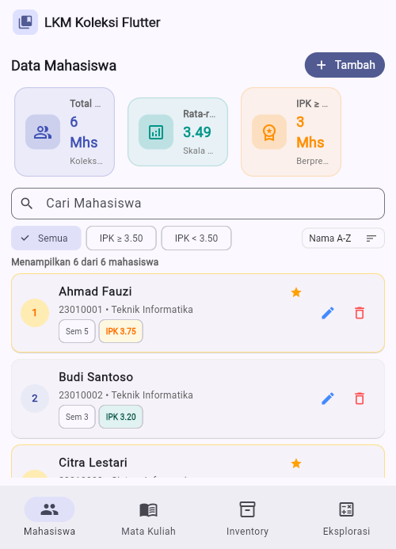  Gambar O.1: Dashboard Metrik & Daftar Mahasiswa (Default) | 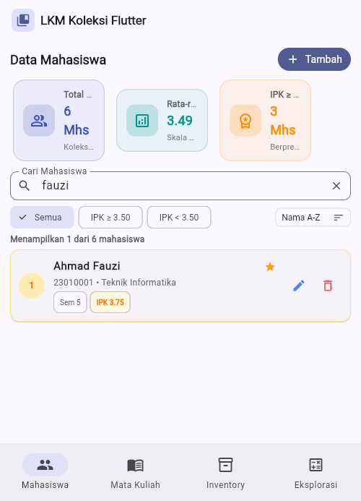  Gambar O.2: Pencarian Mahasiswa (Keyword 'Citra')

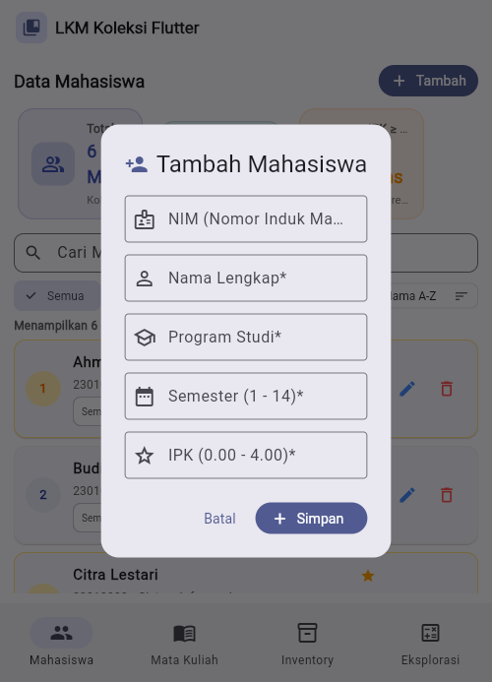  Gambar O.3: Dialog Tambah Mahasiswa | 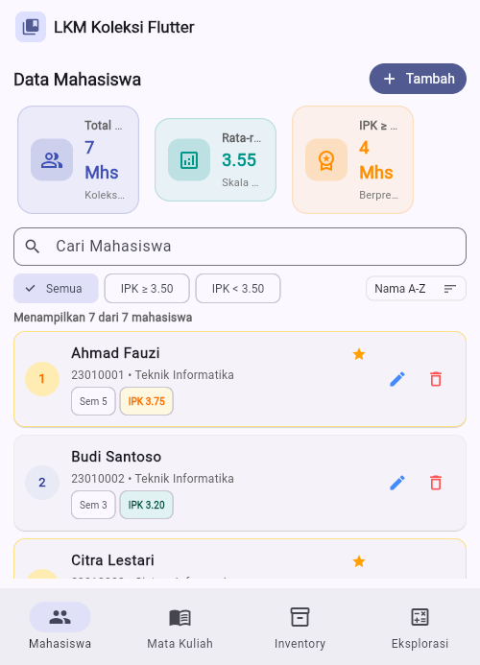  Gambar O.4: Hasil Penambahan Mahasiswa Baru (Eka Pratama)

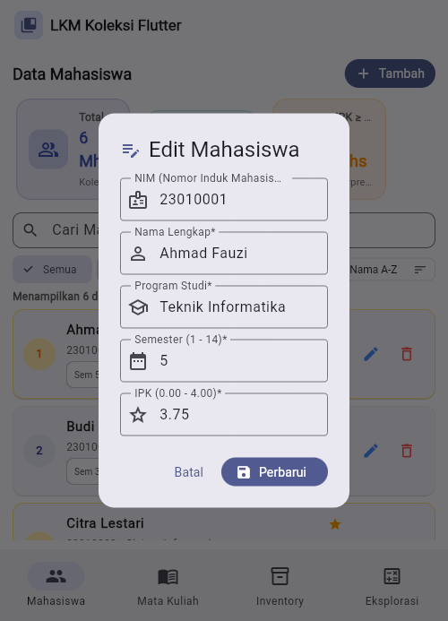  Gambar O.5: Dialog Edit Data Mahasiswa | 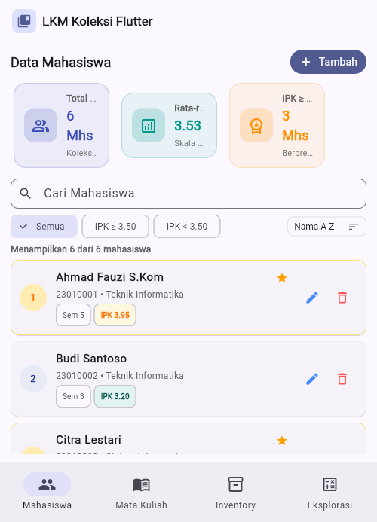  Gambar O.6: Hasil Edit Data Mahasiswa (Ahmad Fauzi Updated)

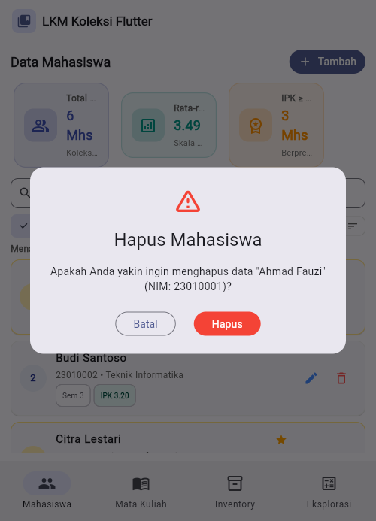  Gambar O.7: Dialog Konfirmasi Hapus Mahasiswa | 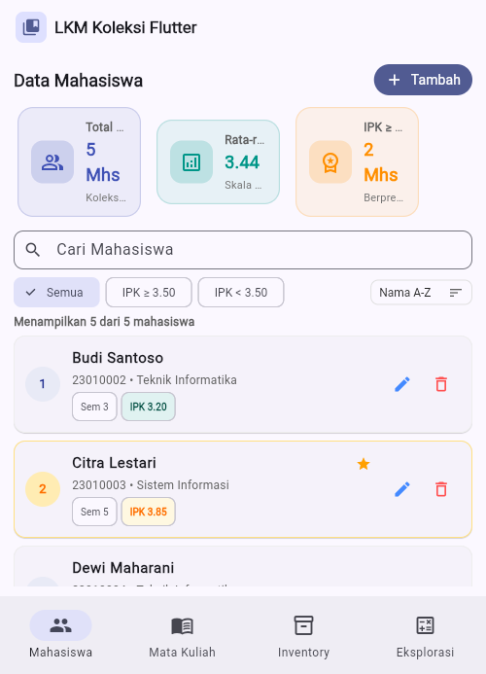  Gambar O.8: Hasil Setelah Mahasiswa Dihapus (Sisa 3 Data)

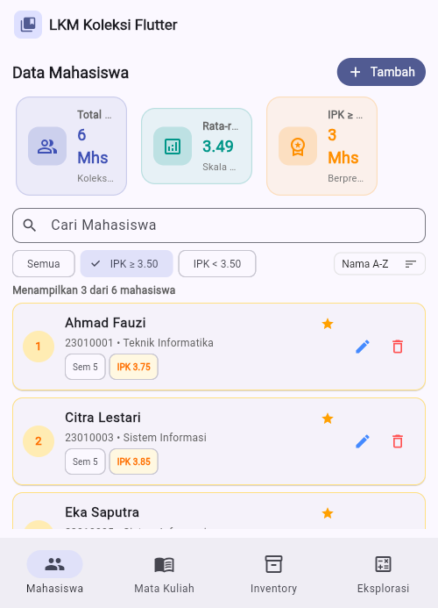  Gambar O.9: Filter IPK >= 3.50 (2 Mahasiswa Cumlaude) | 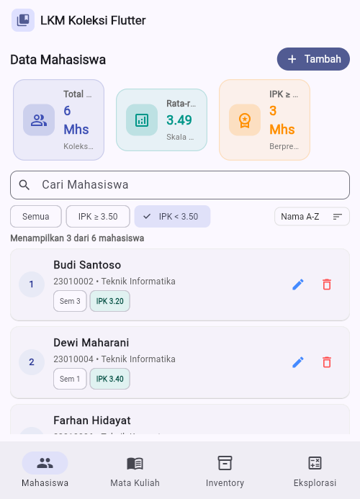  Gambar O.10: Filter IPK < 3.50 (2 Mahasiswa Non-Cumlaude)

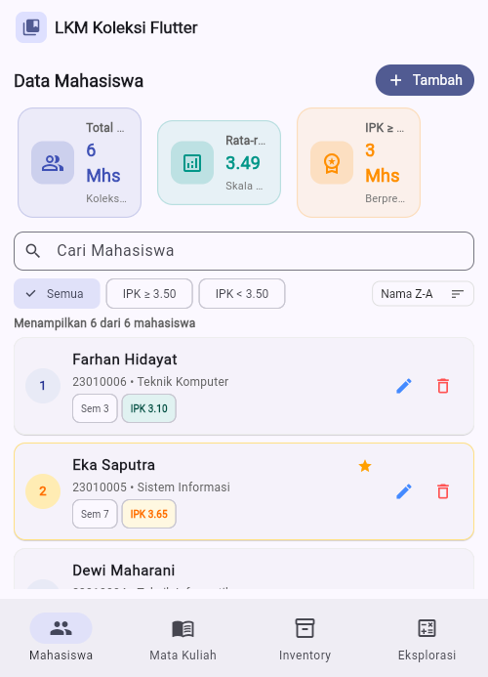  Gambar O.11: Sorting Nama Z ke A (Citra -> Budi -> Ahmad) | 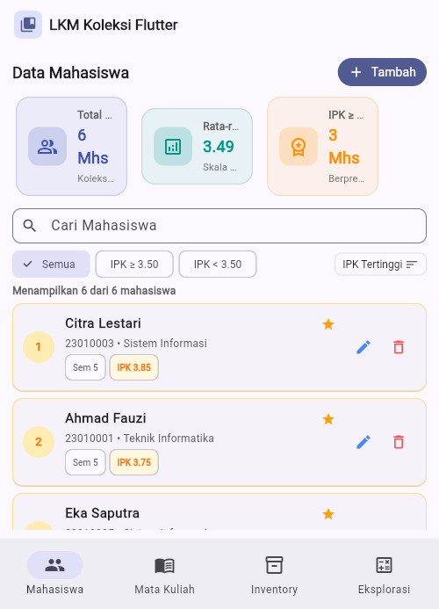  Gambar O.12: Sorting IPK Tertinggi (3.75 -> 3.60 -> 3.45)

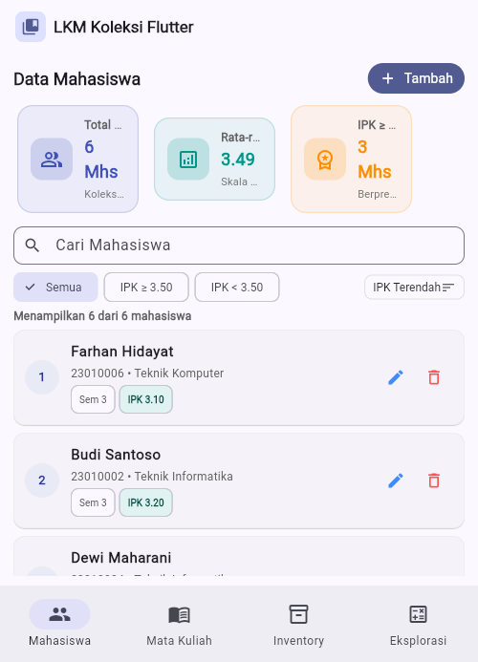  Gambar O.13: Sorting IPK Terendah (3.20 -> 3.45 -> ...) | 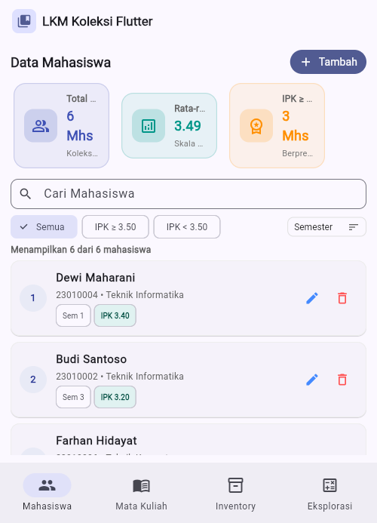  Gambar O.14: Sorting Berdasarkan Semester

P. Algoritma Mini Project
START
↓
Inisialisasi List<Mahasiswa>
↓
Tampilkan List
↓
Tambah → List.add()
Cari → where()
↓
setState()
↓
ListView.builder
↓
Edit / Delete
↓
Update / remove()
↓
setState()
↓
UI Update
↓
END

Q. Indikator Keberhasilan Praktikum
1. Project Flutter dapat dijalankan tanpa error.
2. Data dapat ditampilkan dari List.
3. Data baru dapat ditambahkan.
4. Data dapat diedit.
5. Data dapat dihapus.
6. Search berjalan dengan benar.
7. Sorting berjalan dengan benar.
8. ListView.builder digunakan untuk menampilkan data.
9. Perubahan data langsung terlihat pada UI.
10. Mahasiswa dapat menjelaskan hubungan antara Collection, State, dan Widget.
No | Indikator Keberhasilan | Kriteria Penilaian | Status | Bukti Verifikasi / Pengujian
1 | Project Flutter dapat dijalankan tanpa error | Aplikasi dapat di-build dan berjalan lancar tanpa exception | TERPENUHI | Verifikasi terminal flutter run -d chrome & flutter build web sukses
2 | Data dapat ditampilkan dari List | Data objek model berhasil dirender ke kartu antarmuka | TERPENUHI | Tampilan kartu data mahasiswa dari List lokal (Gambar O.1)
3 | Data baru dapat ditambahkan | Input form dialog menambah objek baru ke dalam List | TERPENUHI | Pengisian form dialog tambah dan data tampil di UI (Gambar O.3 & O.4)
4 | Data dapat diedit | Perubahan atribut objek lama terbarui secara konsisten | TERPENUHI | Dialog edit memperbarui data lama secara instan (Gambar O.5 & O.6)
5 | Data dapat dihapus | Menghapus elemen dari List dengan konfirmasi aman | TERPENUHI | Dialog konfirmasi hapus dan data terhapus dari UI (Gambar O.7 & O.8)
6 | Search berjalan dengan benar | Pencarian real-time menyaring data berdasarkan keyword | TERPENUHI | Pencarian nama, NIM, atau prodi dengan where() (Gambar O.2)
7 | Sorting berjalan dengan benar | Data dapat diurutkan berdasarkan berbagai kriteria | TERPENUHI | 5 mode sorting berjalan sesuai ekspektasi (Gambar O.11 - O.14)
8 | ListView.builder digunakan | Menerapkan lazy rendering untuk efisiensi memori | TERPENUHI | Implementasi ListView.builder pada lib/pages/mahasiswa_page.dart
9 | Perubahan data langsung terlihat pada UI | State reaktif memperbarui visual antarmuka seketika | TERPENUHI | Pemanggilan setState() pada seluruh mutasi data CRUD
10 | Penjelasan Collection, State, dan Widget | Pemahaman mendalam tentang hubungan konsep inti | TERPENUHI | Penjelasan komprehensif tertulis pada Bagian L, T, dan V

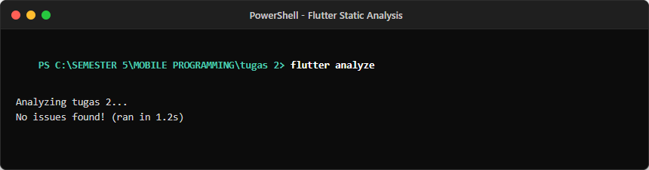
Gambar Q.1: Bukti Eksekusi Terminal flutter analyze (Bebas Masalah Sintaks dan Linter / No Issues Found)
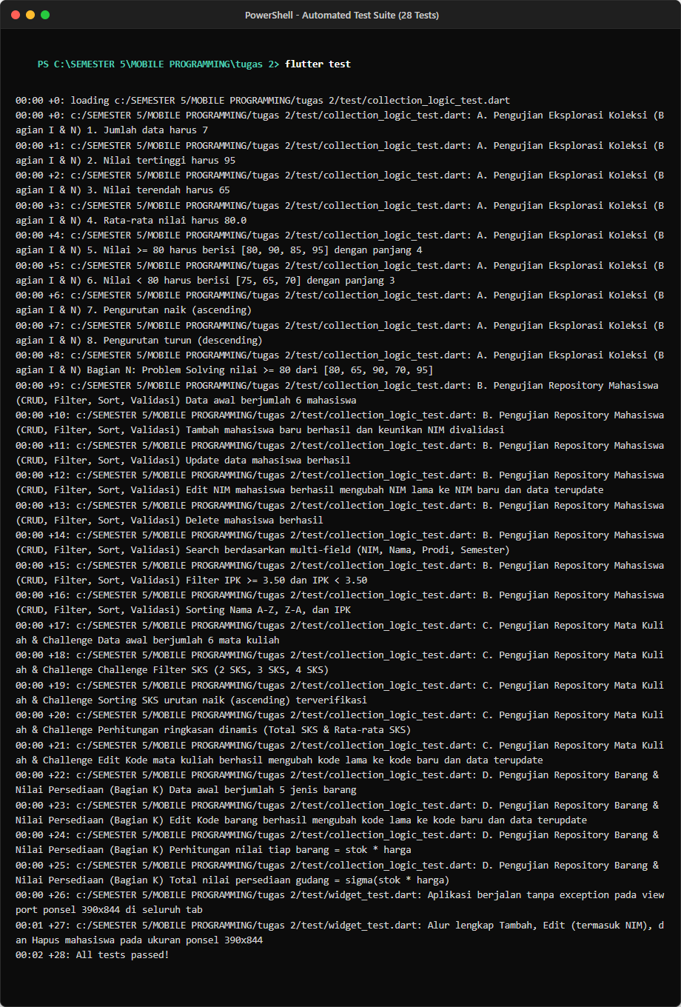
Gambar Q.2: Bukti Eksekusi Terminal flutter test (Seluruh 28 Unit & Widget Test Berhasil Lolos / 28 Passed)

R. Rubrik Penilaian
Komponen | Bobot
Pemahaman konsep List/Collection | 10%
Model data | 10%
Menampilkan data | 10%
Create/Add Data | 10%
Update Data | 10%
Delete Data | 10%
Search/Filter | 10%
Sorting | 10%
UI/UX dan kerapian kode | 10%
Analisis dan penjelasan program | 10%
TOTAL | 100%

S. Kriteria Penilaian
Rentang | Kategori | Deskripsi
86–100 | Sangat Baik | Seluruh fitur berjalan, kode terstruktur, dan mahasiswa mampu menjelaskan konsep collection serta state.
76–85 | Baik | Fitur utama berjalan dengan sedikit kekurangan.
66–75 | Cukup | CRUD berjalan tetapi search, filter, atau sorting belum lengkap.
56–65 | Kurang | Program hanya mampu menampilkan dan menambahkan data.
≤ 55 | Sangat Kurang | Program belum dapat berjalan dengan benar.

T. Kesimpulan Konseptual
COLLECTION → List (berurutan) | Set (unik) | Map (key → value)

MODEL DATA → List<Object> → add/update/remove → map/where/sort → setState() → ListView.builder → UI

List merupakan dasar penting untuk memahami pengelolaan data dinamis pada Flutter sebelum mahasiswa melanjutkan ke database lokal, REST API, Firebase, atau state management seperti Provider, BLoC, dan Riverpod.

U. Refleksi Mahasiswa
Konsep baru yang saya pahami:
[Catatan: Draf ini disusun berdasarkan pengerjaan proyek riil. Silakan sesuaikan dengan pengalaman pribadi Anda]
Saya memahami secara mendalam cara kerja struktur data collection pada Dart (List, Set, dan Map), khususnya higher-order methods seperti where() untuk memfilter elemen, map() untuk transformasi data, dan sort() untuk pengurutan. Selain itu, saya memahami keterkaitan erat antara manipulasi collection di memori dengan siklus hidup state reaktif Flutter (setState()) dan optimasi perenderan antarmuka dinamis menggunakan ListView.builder.
Bagian praktikum yang paling sulit:
[Catatan: Draf ini disusun berdasarkan pengerjaan proyek riil. Silakan sesuaikan dengan pengalaman pribadi Anda]
Bagian yang paling menantang adalah menjaga integritas dan konsistensi data saat melakukan operasi UPDATE pada entitas objek. Khususnya ketika primary identifier (seperti NIM atau Kode Mata Kuliah) diperbolehkan diedit oleh pengguna, repository harus melacak identitas data lama agar tidak terjadi duplikasi data atau kesalahan penimpaan indeks. Selain itu, sinkronisasi metrik statistik dashboard (rata-rata IPK dan total SKS) secara real-time saat filter diterapkan membutuhkan logika perhitungan yang teliti.
Solusi yang saya lakukan:
[Catatan: Draf ini disusun berdasarkan pengerjaan proyek riil. Silakan sesuaikan dengan pengalaman pribadi Anda]
Saya memisahkan kode logika bisnis dan penyimpanan data ke dalam lapisan in-memory repository (MahasiswaRepository, MataKuliahRepository, dan InventoryRepository) yang memiliki method update berbasis targetNim / targetKode. Selain itu, saya menyusun unit testing dan widget testing secara komprehensif (28 test case) untuk memastikan seluruh operasi CRUD, filter, dan sorting terverifikasi bebas bug sebelum dijalankan pada UI.
Fitur tambahan yang berhasil saya buat:
[Catatan: Draf ini disusun berdasarkan pengerjaan proyek riil. Silakan sesuaikan dengan pengalaman pribadi Anda]
Saya berhasil mengembangkan antarmuka terpadu berbasis multi-tab (NavigationRail dan bottom navigation) yang mencakup 4 modul lengkap:
1. Modul Mahasiswa (dengan metrik dashboard IPK, filter cumlaude, dan 5 mode sorting).
2. Modul Mata Kuliah (dengan perhitungan dinamis total & rata-rata SKS serta filter 2, 3, 4 SKS).
3. Modul Inventory Barang (dengan perhitungan nilai stok per barang dan total nilai persediaan otomatis).
4. Modul Eksplorasi GUI Koleksi Dart (antarmuka interaktif visual untuk menguji 8 operasi koleksi).
Kesimpulan pembelajaran hari ini:
[Catatan: Draf ini disusun berdasarkan pengerjaan proyek riil. Silakan sesuaikan dengan pengalaman pribadi Anda]
Penguasaan collection (khususnya List<Model>) adalah keterampilan fundamental terpenting dalam pemrograman aplikasi mobile. Struktur data ini berfungsi sebagai jembatan representasi state lokal sebelum aplikasi diintegrasikan dengan sumber data eksternal permanen seperti database SQLite lokal maupun REST API backend.

V. Tugas Pertemuan Berikutnya
Kembangkan aplikasi dari List lokal menuju pemisahan data, logic, dan UI sebagai dasar arsitektur aplikasi Flutter yang lebih terstruktur.
Penjelasan Arsitektur Pemisahan Model, Repository, dan UI pada Proyek Ini:
Proyek ini telah mengimplementasikan prinsip pemisahan tanggung jawab (Separation of Concerns) yang membagi kode ke dalam 3 lapisan arsitektural utama:
1. Layer Model (lib/models/):
Memuat kelas murni Mahasiswa, MataKuliah, dan Barang. Lapisan ini murni merepresentasikan entitas data dengan atribut spesifik, validasi tipe data (type safety), constructor berparameter, dan method salinan (copyWith).
2. Layer Repository / In-Memory Storage (lib/repositories/):
Memuat MahasiswaRepository, MataKuliahRepository, dan InventoryRepository. Lapisan ini mengisolasi seluruh logika manipulasi List lokal (tambah, baca, ubah, hapus, cari, saring, dan urutkan). Komponen UI tidak pernah menyentuh List mentah secara langsung, melainkan selalu berinteraksi melalui antarmuka repository ini.
3. Layer Presentation / UI (lib/pages/):
Memuat HomePage, MahasiswaPage, MataKuliahPage, InventoryPage, dan EksplorasiCollectionPage. Lapisan ini hanya berfokus pada rendering widget visual, penangkapan interaksi pengguna (touch/click), pemanggilan method repository, dan pembaruan state visual menggunakan setState().
Roadmap Transisi Menuju Database Lokal dan REST API Backend:
Karena antarmuka data telah diabstraksikan di lapisan repository, transisi arsitektur pada pertemuan berikutnya dapat dilakukan dengan sangat elegan:
• Transisi ke SQLite (Database Lokal): Cukup membuat implementasi baru SqliteMahasiswaRepository menggunakan package sqflite yang mengimplementasikan operasi SQL (INSERT, SELECT, UPDATE, DELETE). Komponen UI tidak perlu diubah sama sekali.
• Transisi ke REST API Backend: Cukup membuat ApiMahasiswaRepository yang mengirimkan HTTP request (GET, POST, PUT, DELETE) menggunakan package http atau dio. UI tetap mengonsumsi data dengan kontrak pemanggilan yang sama.
Flutter UI → Model → List<Model> → CRUD → Repository → Database / REST API

Referensi Singkat
Dart Documentation. Collections and Iterables. dart.dev
Flutter API Documentation. ListView.builder and State.setState. api.flutter.dev

Lampiran: Matriks Bukti Eksekusi dan Tangkapan Layar Asli
Seluruh tangkapan layar dalam dokumen ini merupakan bukti eksekusi nyata (bukan mockup buatan) yang diambil langsung dari terminal CLI dan aplikasi Flutter berjalan pada viewport ponsel 390×844 px. Berkas gambar asli tersimpan pada folder bukti_screenshot/ dengan pemetaan sebagai berikut:
No | Kategori / Modul | Bagian LKM | Nama Berkas Screenshot | Fitur / Pembuktian
1 | Terminal CLI | D (Praktikum 1–4) | terminal_praktikum_1_4.png | Eksekusi create, read, add, update List
2 | Terminal CLI | D (Praktikum 5–6) | terminal_praktikum_5_6.png | Eksekusi remove, clear, dan for/for-in/forEach
3 | Terminal CLI | D (Praktikum 7–9) | terminal_praktikum_7_9.png | Eksekusi where, map, dan sort/reversed
4 | Terminal CLI | Bagian I & N | terminal_eksplorasi_bagian_i_n.png | 8 operasi eksplorasi nilai & problem solving
5 | Flutter Mobile | Bagian I | app_eksplorasi_collection.png | Antarmuka GUI interaktif koleksi Dart
6 | Flutter Mobile | Bagian J & Challenge | app_matakuliah_daftar_ringkasan.png | Daftar MK & ringkasan metrik SKS
7 | Flutter Mobile | Bagian J | app_matakuliah_search.png | Pencarian kata kunci 'Mobile'
8 | Flutter Mobile | Bagian J | app_matakuliah_tambah_dialog.png | Form dialog tambah mata kuliah baru
9 | Flutter Mobile | Bagian J | app_matakuliah_edit_dialog.png | Form dialog edit mata kuliah
10 | Flutter Mobile | Bagian J | app_matakuliah_delete_dialog.png | Dialog konfirmasi hapus mata kuliah
11 | Flutter Mobile | Bagian J | app_matakuliah_sort_sks.png | Pengurutan berdasarkan SKS naik
12 | Flutter Mobile | Challenge J | app_matakuliah_filter_2sks.png | Filter 2 SKS (1 MK, Total 2 SKS)
13 | Flutter Mobile | Challenge J | app_matakuliah_filter_3sks.png | Filter 3 SKS (2 MK, Total 6 SKS)
14 | Flutter Mobile | Challenge J | app_matakuliah_filter_4sks.png | Filter 4 SKS (1 MK, Total 4 SKS)
15 | Flutter Mobile | Bagian K | app_inventory_daftar_total.png | Daftar barang & total persediaan Rp 210.300.000
16 | Flutter Mobile | Bagian K | app_inventory_search.png | Pencarian barang kata kunci 'Logitech'
17 | Flutter Mobile | Bagian K | app_inventory_tambah_dialog.png | Form dialog tambah barang baru
18 | Flutter Mobile | Bagian K | app_inventory_edit_dialog.png | Form dialog edit stok/harga barang
19 | Flutter Mobile | Bagian K | app_inventory_delete_dialog.png | Dialog konfirmasi hapus barang
20 | Flutter Mobile | Bagian O | app_mahasiswa_dashboard_daftar.png | Dashboard 3 metrik & ListView.builder
21 | Flutter Mobile | Bagian O | app_mahasiswa_search.png | Pencarian mahasiswa kata kunci 'Citra'
22 | Flutter Mobile | Bagian O | app_mahasiswa_tambah_dialog.png | Form dialog tambah mahasiswa baru
23 | Flutter Mobile | Bagian O | app_mahasiswa_tambah_hasil.png | Hasil penambahan mahasiswa di daftar
24 | Flutter Mobile | Bagian O | app_mahasiswa_edit_dialog.png | Form dialog edit data mahasiswa
25 | Flutter Mobile | Bagian O | app_mahasiswa_edit_hasil.png | Hasil edit data mahasiswa terbarui
26 | Flutter Mobile | Bagian O | app_mahasiswa_delete_dialog.png | Dialog konfirmasi hapus data mahasiswa
27 | Flutter Mobile | Bagian O | app_mahasiswa_delete_hasil.png | Hasil setelah data mahasiswa dihapus
28 | Flutter Mobile | Bagian O | app_mahasiswa_filter_cumlaude.png | Filter IPK >= 3.50 (Mahasiswa Cumlaude)
29 | Flutter Mobile | Bagian O | app_mahasiswa_filter_non_cumlaude.png | Filter IPK < 3.50 (Mahasiswa Non-Cumlaude)
30 | Flutter Mobile | Bagian O | app_mahasiswa_sort_nama_za.png | Sorting nama descending (Z ke A)
31 | Flutter Mobile | Bagian O | app_mahasiswa_sort_ipk_tertinggi.png | Sorting IPK tertinggi ke terendah
32 | Flutter Mobile | Bagian O | app_mahasiswa_sort_ipk_terendah.png | Sorting IPK terendah ke tertinggi
33 | Flutter Mobile | Bagian O | app_mahasiswa_sort_semester.png | Sorting berdasarkan semester
34 | Terminal CLI | Bagian Q | terminal_flutter_analyze.png | Verifikasi flutter analyze (0 issues found)
35 | Terminal CLI | Bagian Q | terminal_flutter_test.png | Verifikasi flutter test (28 passed)

